АНАЛИТИЧЕСКАЯ ИНФОРМАЦИЯ
об итогах реализации Ростобрнадзором переданных полномочий Российской Федерации в области образования в 1 полугодии 2012 года

В соответствии с п.1 ст.28.1 Закона РФ от 10.07.1992 № 3266-1 «Об образовании», Положением о Региональной службе по надзору и контролю в сфере образования Ростовской области, утвержденным постановлением Правительства Ростовской области от 18.11.2011 № 138, на Региональную службу по надзору и контролю в сфере образования Ростовской области (далее - Ростобрнадзор) возложены переданные полномочия Российской Федерации в области образования по осуществлению:
-государственного контроля (надзора) в области образования;
-лицензирования образовательной деятельности и государственной аккредитации образовательных учреждений и организаций;
-подтверждения документов государственного образца об образовании, об ученых степенях и ученых званиях.

Государственный контроль (надзор) в области образования
В соответствии с Законом РФ «Об образовании» полномочие по осуществлению государственного контроля (надзора) в области образования включает в себя федеральный государственный контроль качества образования и федеральный государственный надзор в области образования.

- федеральный государственный контроль качества образования
Федеральный государственный контроль качества образования (далее – контроль качества образования) в 1 полугодии 2012 года осуществлялся посредством проведения проверок общеобразовательных учреждений и учреждений начального профессионального образования области в соответствии с ежегодным планом проведения плановых проверок Ростобрнадзора, согласованным с прокуратурой Ростовской области (рис. 1).
Выполнение ежегодного плана проведения проверок в январе-июне 2012 года составило 100%. Было запланировано и проведено 128 проверок (в том числе, 47 выездных и 81 документарная), что на 18,5% больше, чем в 1 полугодии 2011 года.

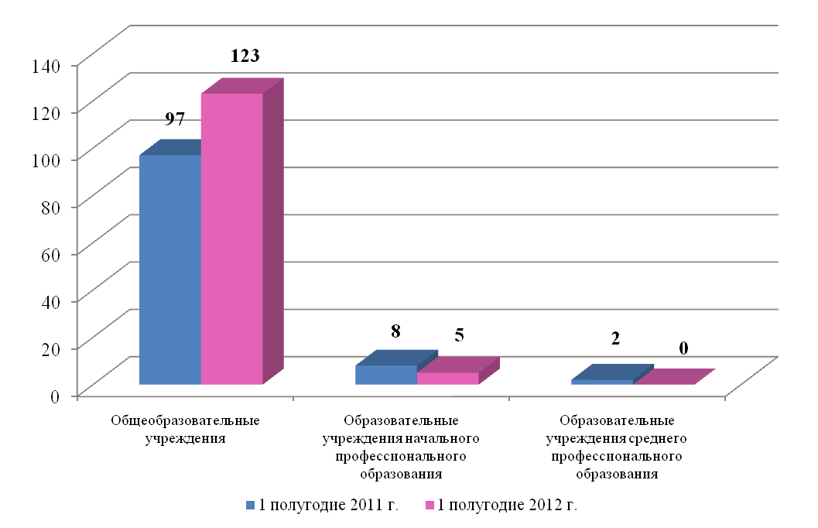
Рис. 1. Количество проверенных объектов надзора и контроля по вопросам качества образования в разрезе типов образовательных учреждений
(1 полугодие 2011-2012 гг.)
Анализ результатов проведенных проверок в 1 полугодии 2012 года в сравнении с аналогичным периодом 2011 года показывает:
- На 16% увеличилось среднее количество нарушений, выявленных в ходе одной проверки образовательного учреждения (1 полугодие 2012 года - 9 нарушений, 1 полугодие 2011 года - 7,3 нарушения). Данная тенденция обусловлена тем, что в общеобразовательных учреждениях и учреждениях начального профессионального образования вводятся федеральные государственные образовательные стандарты нового поколения (далее – ФГОСы). В настоящее время возникают сложности в реализации ФГОСов многими образовательными учреждениями из-за того, что новая система ФГОСов предполагает современный, более качественный подход к обеспечению деятельности образовательных учреждений в части создания условий для ведения образовательной деятельности, формирования основных образовательных программ, организации образовательного процесса, формирования содержания образования и т.д.
- На 75% уменьшилось количество составленных протоколов о совершении проверенными образовательными учреждениями административных правонарушений, сумма взысканных штрафов составила 70 тыс.руб. (50 тыс. руб. взыскано с образовательного учреждения МБОУ СОШ № 2 г. Новочеркасска и 20 тыс. руб. с должностного лица).
- Увеличилось количество образовательных учреждений, в отношении которых по итогам проверок выданы предписания, этот показатель составил в январе-июне 2012 г. в общем количестве проверенных образовательных учреждений 100%.
- Значительно возросло количество образовательных учреждений, своевременно и в полном объеме исполнивших выданные им предписания.
В рамках выборочной экспертизы качества освоения обучающимися образовательных программ проведены тестирования в 4, 9, 11(12) классах по 10 учебным предметам. Всего обучающимися выполнено 2789 тестов, что в 2,6 раза больше, чем в январе-июне 2011 года. Анализ результатов тестирования свидетельствует о наличии проблем в освоении обучающимися федеральных государственных образовательных стандартов в тех образовательных учреждениях, где отмечается недостаточная материально-техническая база. Как правило, если оборудование кабинетов физики, химии, спортивных залов не соответствует нормативным требованиям (особенно явно это проявляется в сельских школах), то педагоги не имеют возможности реализовывать на должном уровне практическую часть образовательных программ.
В случае обнаружения в результате проверок информации о фактах нарушений законодательства Российской Федерации, содержащих признаки преступных деяний или признаки административных правонарушений, по которым Ростобрнадзор не уполномочен в соответствии с Кодексом Российской Федерации об административных правонарушениях составлять протоколы об административных правонарушениях, соответствующая информация направлялась в уполномоченные органы государственной власти. Так, по итогам 1 полугодия 2012 года было направлено 52 письма в прокуратуру Ростовской области и в Управление Роспотребнадзора по Ростовской области.
В целом, осуществление комплекса вышеуказанных мероприятий по контролю качества образования позволяет в полной мере обеспечить ведение образовательного процесса в соответствии с федеральными нормативными требованиями, что, в свою очередь, положительно влияет на качество освоения обучающимися области федеральных государственных образовательных стандартов.

- федеральный государственный надзор в области образования
В 1 полугодии 2012 года в рамках осуществления федерального государственного надзора в области образования и контроля за соблюдением образовательными учреждениями лицензионных требований и условий было запланировано 118 проверок в отношении образовательных учреждений и органов местного самоуправления, осуществляющих управление в сфере образования. Фактически проведено120 проверок (в том числе 50 выездных и 70 документарных), что на 34,8% больше, чем в 1 полугодии 2011 года.
Выполнение ежегодного плана проведения плановых проверок Ростобрнадзора в январе-июне 2012 года составило 100%. Превышение фактического количества проведенных проверок над запланированным связано с проведением 2 внеплановых проверок в отношении МОУ СОШ № 82 п. Степной Курган Сальского района и НОУ НПО УКП «Эврика» г. Волгодонска.
Проверки проводились в отношении различных типов образовательных учреждений (рис. 2).
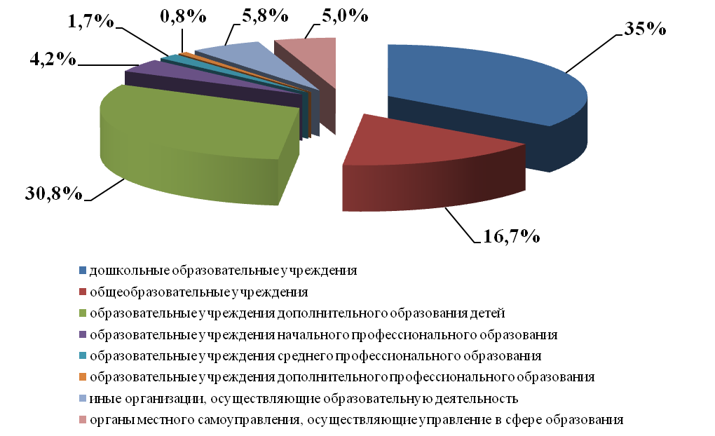
Рис. 2. Проведение проверок в разрезе типов образовательных учреждений (организаций) в 1 полугодии 2012 года
В ходе проверок было выявлено 458 нарушений (в том числе, 398 нарушений обязательных требований законодательства в области образования и 60 нарушений лицензионных требований и условий), что на 4,8% больше, чем в 1 полугодии 2011 года. Однако по сравнению с аналогичным периодом прошлого года на 30,9% снизилось среднее количество нарушений, выявленных в ходе одной проверки образовательного учреждения (1 полугодие 2012 года - 3,8 нарушений, 1 полугодие 2011 года -5,5 нарушений). Уменьшение количества нарушений, выявляемых при проведении проверок образовательных учреждений, наблюдается в тех муниципальных образованиях, где уже ранее проверялись другие образовательные учреждения, и результаты проверок направлены учредителям для принятия мер. В целом же, наблюдается повышение уровня правосознания образовательных учреждений.
По результатам проведенных проверок:
- выдано 120 предписаний об устранении выявленных нарушений;
- возбуждено 49 дел об административных правонарушениях (что на 6,5% больше, чем в январе-июне 2011 года), виновные привлечены к административной ответственности;
- в бюджеты различных уровней взыскано 1195 тыс. рублей административных штрафов, из них с образовательных учреждений - 950 тыс. руб., с должностных лиц - 245 тыс. руб. Приостановлено действие лицензии 3 образовательных учреждений за неисполнение ранее вынесенных предписаний в установленные сроки (МБДОУ ЦРР д/с №19 "Гномик" Азовского района, НОУ НПО "Учебный центр "Индустрия красоты" Октябрьского района г. Ростова-на-Дону, МБДОУ №69 Кировского района г. Ростова-на-Дону). В отношении 1 образовательного учреждения применен такой вид административного наказания, как административное приостановление деятельности на срок до 90 суток за грубое нарушение лицензионных требований и условий при осуществлении образовательной деятельности (МОУ ДОД Каменский районный ДДТ Каменского района).
Также, в рамках осуществления федерального государственного надзора в области образования и контроля за соблюдением образовательными учреждениями лицензионных требований и условий, в 1 полугодии 2012 года Ростобрнадзором проводилась работа по следующим актуальным направлениям:
- во исполнение поручения Президента РФ, сформулированного в Ежегодном послании Федеральному собранию в 2011 году, по требованию должностных лиц Ростобрнадзора и во исполнение ст.ст. 65, 331 Трудового кодекса РФ руководителями муниципальных образовательных учреждений введена практика истребования у педагогического работника при принятии на работу справки об отсутствии судимости и фактов уголовного преследования, а также начата работа по получению из органов МВД России таких справок на уже работающих педагогов;
- по инициативе Ростобрнадзора образовательные учреждения понуждаются к исполнению требований ст. 32 Закона РФ «Об образовании» и постановления Правительства РФ от 18.04.2012 № 343 «Об утверждении Правил размещения в сети Интернет и обновления информации об образовательном учреждении» об обязательном обнародовании информации о себе в сети Интернет, что является важнейшим шагом на пути реализации принципа открытости и доступности образования.
По этим вопросам будет продолжена работа и во 2 полугодии 2012 года и в последующих периодах.

Лицензирование образовательной деятельности и государственная аккредитация образовательных учреждений и организаций
В 1 полугодии 2012 года Ростобрнадзором проведены 789 процедур лицензирования образовательной деятельности, по результатам которых выдано 46 лицензий, переоформлено 743 лицензии (в части приложения к лицензиям). По сравнению с аналогичным периодом прошлого года количество выданных лицензий снизилось на 71,8%, а число переоформленных лицензий (приложений к лицензиям) возросло почти в 3 раза.
Впервые лицензии на осуществление образовательной деятельности были выданы 43 образовательным учреждениям и организациям, среди которых 34 негосударственных образовательных учреждения и 9 дошкольных образовательных учреждений. В связи с необходимостью введения дополнительных мест в дошкольных образовательных учреждениях области процедуры лицензирования образовательной деятельности в отношении вышеуказанных учреждений были осуществлены в максимально сжатые сроки. Аналогичным образом проводилось лицензирование дошкольных групп на базе свободных площадей школ и учреждений дополнительного образования детей. Таким образом, в сравнении с 1 полугодием 2011 года количество общеобразовательных учреждений, имеющих лицензию на право реализации программ дошкольного образования, выросло на 20%.

Основными причинами лицензирования образовательной деятельности в январе-июне 2012 года были:
- Лицензирование новых образовательных программ. Это связано с расширением спектра образовательных услуг в виде кружковой деятельности и выявленными в ходе проверок сотрудниками Ростобрнадзора нарушениями в общеобразовательных учреждениях в части реализации специальных коррекционных образовательных программам VIII вида без лицензии (около 60% муниципальных общеобразовательных учреждений).
- Реорганизация сети общеобразовательных учреждений области. Процесс оптимизации сети образовательных учреждений Ростовской области привел к быстрому росту в 2011-2012 учебном году количества основных, начальных общеобразовательных школ и филиалов в сельских территориях и сокращению количества вечерних (сменных) общеобразовательных учреждений области (гг. Ростов-на-Дону, Таганрог; Егорлыкский и Мясниковский районы).
- Изменение наименования образовательных учреждений в соответствии с требованиями действующего законодательства. Практически все общеобразовательные учреждения области изменили наименование, кроме учреждений г. Волгодонска и Миллеровского района.
- Изменение наименования места нахождения лицензиата (уточнение юридического адреса) (гг. Батайск, Новошахтинск, Ростов-на-Дону, Таганрог).
Наибольшую долю среди образовательных учреждений (организаций), прошедших процедуру лицензирования в 1 полугодии 2012 года, занимают общеобразовательные учреждения (50,8%) и дошкольные образовательные учреждения (26,4%) (рис. 3).
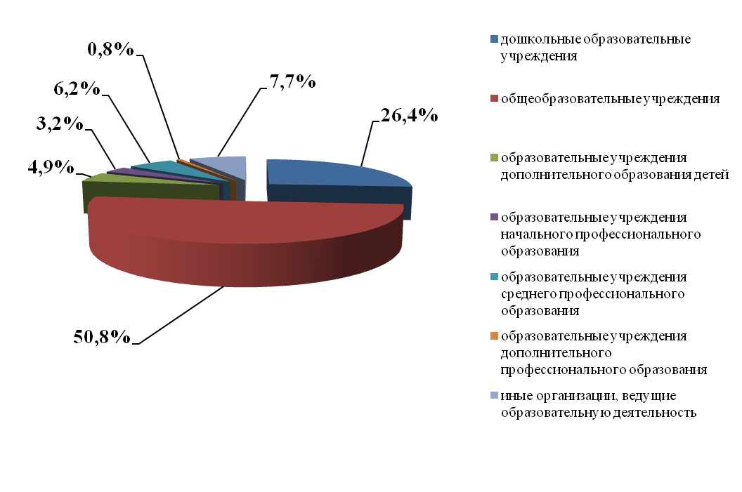
Рис. 3. Лицензирование образовательной деятельности в разрезе типов образовательных учреждений (организаций) в 1 полугодии 2012 года
Анализ результатов лицензирования за рассматриваемый период по сравнению с прошлым годом позволяет говорить об имеющихся положительных тенденциях:
- почти в 2 раза улучшилось качество подготовки документов и форм, направляемых в Ростобрнадзор, для прохождения процедуры лицензирования (около 30% образовательных учреждений, подготовивших документы для лицензирования образовательной деятельности, не имеют замечаний);
- при выявлении специалистами Ростобрнадзора замечаний к представленным документам соискатели лицензии (лицензиаты) устраняли указанные замечания в более короткие, по сравнению с прошлым годом, сроки.
В то же время можно выделить основные проблемы, выявляемые в ходе лицензирования образовательных учреждений:
- несвоевременное оформление и представление в Ростобрнадзор необходимых документов соискателями лицензий (лицензиатами) в связи с реорганизацией образовательного учреждения (период от момента реорганизации до даты представления заявления на лицензирование образовательной деятельности составляет до 1 года);
- несоответствие заявленных на лицензирование образовательных программ виду образовательного учреждения в дошкольных образовательных учреждениях;
- отсутствие у образовательных учреждений права оперативного управления и постоянного (бессрочного) пользования на здания, помещения, строения, сооружения и территории, зарегистрированного в установленном законом порядке;
- отсутствие заключений Роспотребнадзора и Госпожнадзора при представлении документов соискателями лицензий (лицензиатами); специалистами Ростобрнадзора установлены случаи, когда соискатели лицензии (лицензиаты) не обращались в указанные органы для получения соответствующих заключений, что в дальнейшем являлось причиной отказа в выдаче лицензии на осуществление образовательной деятельности.
В 1 полугодии 2012 года были проведены процедуры государственной аккредитации в отношении 570 образовательных учреждений (рис.4), по результатам которых 390 образовательным учреждениям были выданы, а 180 - переоформлены свидетельства о государственной аккредитации.
В период проведения аккредитационных экспертиз установлено, что все образовательные учреждения осуществляют свою деятельность в соответствии с законодательством, имеют действующие уставы и лицензии на осуществление образовательной деятельности.
Анализ показателей деятельности образовательных учреждений позволил сделать выводы о соответствии деятельности аккредитованных образовательных учреждений требованиям законодательства РФ в области образования и соответствии уровня и качества подготовки обучающихся и выпускников федеральным государственным образовательным стандартам по заявленным программам.

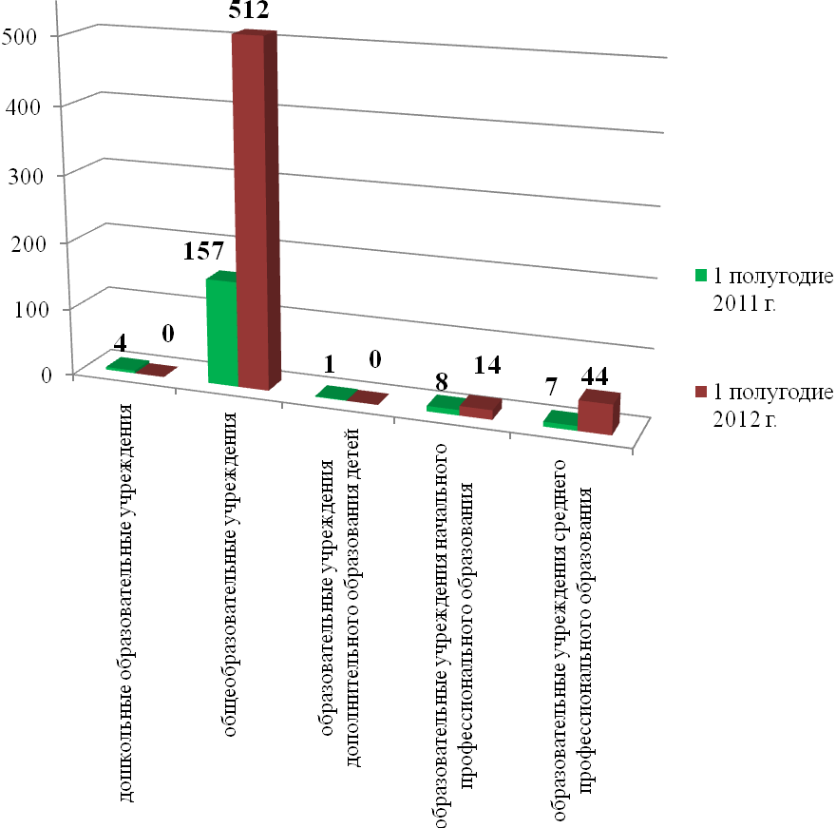
Рис. 4. Динамика государственной аккредитации в разрезе типов образовательных учреждений (1 полугодие 2011-2012 гг.)
Вместе с тем, следует отметить основные проблемы, выявляемые аккредитационными комиссиями в ходе проведения аккредитационных экспертиз:
- несоответствие локальных актов уставу, что является нарушением ст. 9 Закона РФ от 10.07.1992 № 3266-1 «Об образовании»;
- низкое кадровое обеспечение образовательной деятельности и недостаточный квалификационный уровень педагогов (повышение квалификации преподавательского состава осуществляется реже 1 раза в 5 лет в большинстве муниципальных образований области); следствием этого является проблема качества подготовки выпускников образовательных учреждений;
- недостаточное обеспечение образовательного процесса методической литературой в образовательных учреждениях начального профессионального образования.

Подтверждение документов государственного образца об образовании, об ученых степенях и ученых званиях
В рамках осуществления Ростобрнадзором переданного полномочия по подтверждению документов государственного образца об образовании, об ученых степенях и ученых званиях в 1 полугодии 2012 года (рис. 5):
- принято к рассмотрению по существу 136 заявлений и документов на подтверждение;
- проставлен апостиль на 81 документе государственного образца об образовании и ученых степенях;
- выдано 77 документов об образовании и ученых степенях с проставленным на них апостилем;
- случаи отказа в подтверждении документов государственного образца об образовании и ученых степенях отсутствуют.
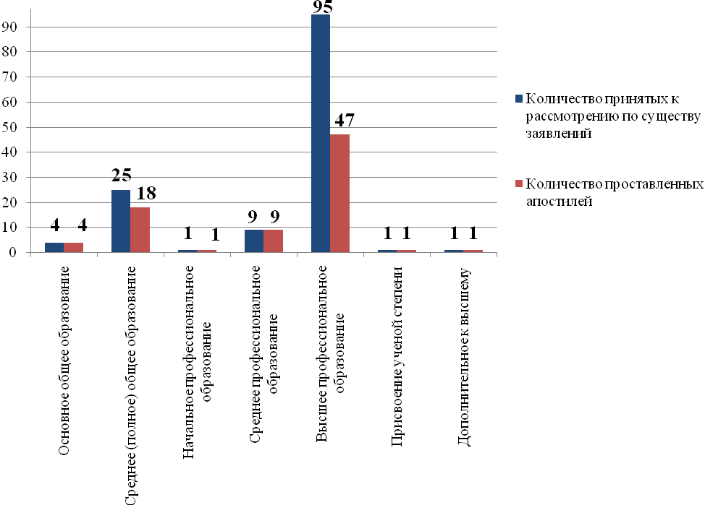
Рис. 5. Количество принятых к рассмотрению по существу заявлений и количество проставленных апостилей в разрезе уровней образования (1 полугодие 2012 г.)
Поступления финансовых средств в бюджет Ростовской области от предоставления государственной услуги по подтверждению документов об образовании, об ученых степенях и ученых званиях в январе-июне 2012 года составили 121 тыс. 500 руб.
В соответствии с письмом Федеральной службы по надзору в сфере образования и науки от 14.09.2011 № 02-52-97/05-3425 Ростобрнадзор предварительно перед началом осуществления процедуры по подтверждению документов государственного образца об образовании, ученых степенях и ученых званиях проводит опрос заявителей относительно страны предназначения документа. В случае если документ предполагается использовать на территории стран - участниц Гаагской конвенции от 5 сентября 1961 года, отменяющей требование легализации иностранных официальных документов, на него проставляется апостиль.
По итогам проводимого Ростобрнадзором опроса наибольшее количество документов об образовании и ученых степенях, представляемых для подтверждения, в 1 полугодии 2012 года оформлено для выезда в следующие страны: Италия, Испания, Германия, Израиль, Греция, США.
Во исполнение организационного плана Администрации Ростовской области по реализации Бюджетного послания Президента Российской Федерации Федеральному Собранию Российской Федерации о бюджетной политике в 2012–2014 годах, согласованного решением коллегии Администрации Ростовской области от 22.08.2011 № 77, в соответствии с приказом Ростобрнадзора от 15.06.2012 №2299 ежеквартально проводится мониторинг качества предоставления государственных услуг.
По результатам проведенного мониторинга в 1 полугодии 2012 года получено следующее значение показателя качества: средняя фактическая продолжительность осуществления подтверждения документов государственного образца об образовании, об ученых степенях и ученых званиях составила 21,9 дней (отклонение от нормативного срока (45 дней) составило -23,1 дня), при этом средний срок ожидания ответа организации, выдавшей документ об образовании, об ученых степенях и ученых званиях, на запрос Ростобрнадзора равен 17,9 дней.
Основными проблемами, возникающими в ходе взаимодействия с образовательными учреждениями высшего профессионального образования, являются:
- несвоевременное представление ответов на запросы Ростобрнадзора;
- представление ответов не в полном объеме и (или) неправильно оформленных.
Ввиду вышеуказанного снижается возможность сокращения сроков предоставления государственной услуги.
Посредством федеральной базы данных об апостилях, проставленных на документах об образовании, об ученых степенях и ученых званиях, были получены сведения о количестве иностранных граждан, окончивших высшие учебные заведения Ростовской области и представивших в 1 полугодии 2012 года в Ростобрнадзор заявление и документы об образовании на подтверждение посредством проставления апостиля.
Так, наибольшее количество иностранных граждан (93 чел. или 67,9% от общего количества заявителей - иностранных граждан) представили на подтверждение документы об образовании выданные ГБОУ ВПО РостГМУ Минздравсоцразвития России; 12 чел. (8,8%) - выданные ФГАОУ ВПО «Южный федеральный университет» и 7 чел. (5,1%) - выданные ФГБОУ ВПО «Донской государственный технический университет».
В результате существенного обновления раздела сайта Ростобрнадзора «Подтверждение документов об образовании (апостиль)» снижается количество неправильно оформленных и (или) неправильно заполненных заявлений. В указанном разделе для заявителей реализована возможность круглосуточного получения в режиме реального времени информации о готовности представленных на подтверждение документов об образовании, об ученых степенях и ученых званиях.

В первом полугодии 2012 года Ростобрнадзором в рамках реализации переданных полномочий Российской Федерации в области образования в целях предупреждения нарушений законодательства Российской Федерации об образовании принимались следующие предупредительные меры:
- проводились совещания со специалистами органов местного самоуправления, осуществляющих управление в сфере образования, руководителями образовательных учреждений области с участием представителей органов исполнительной власти, имеющих подведомственные образовательные учреждения, по вопросам лицензирования образовательной деятельности и государственной аккредитации образовательных учреждений, осуществления государственного контроля (надзора) в области образования;
- направлялись информационные письма по итогам проведенных проверок учредителям образовательных учреждений с предложениями по совершенствованию мероприятий по контролю за деятельностью проверенных образовательных учреждений и недопущению аналогичных нарушений в других подведомственных им образовательных учреждениях;
- проводилось консультирование участников образовательного процесса по вопросам организации образовательного процесса в соответствии с законодательством Российской Федерации;
- в связи с внесением изменений в Закон РФ «Об образовании» и утверждением федеральных государственных требований к минимуму содержания, структуре и условиям реализации дополнительных предпрофессиональных общеобразовательных программ в области искусств в январе-июне текущего года Ростобрнадзором проводилась разъяснительная работа с руководителями образовательных учреждений дополнительного образования детей, специалистами министерства культуры Ростовской области;
- обеспечивалось систематическое размещение на сайте Ростобрнадзора, на информационных стендах в помещениях Ростобрнадзора нормативных правовых актов Ростобрнадзора, инструктивных материалов по вопросам государственного контроля (надзора) в области образования, сведений о сроках исполнения предписаний и типичных нарушениях, выявленных в ходе проведения контрольно-надзорных мероприятий.

